ERRO CERTIFICADO DE SEGURANÇA

- Mozilla Firefox

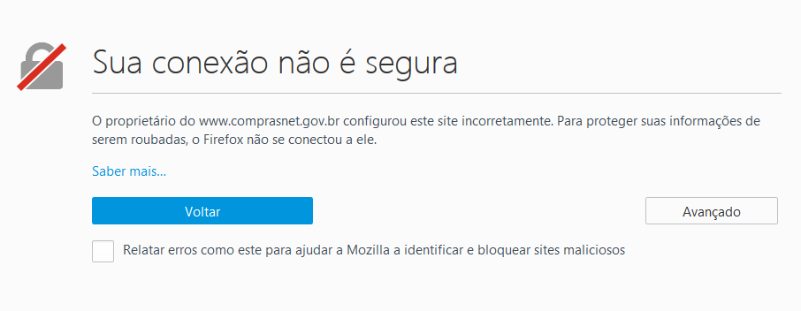

- Clicar em Avançado.

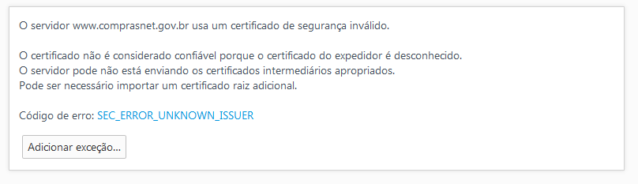

  - Clicar em adicionar exceção.

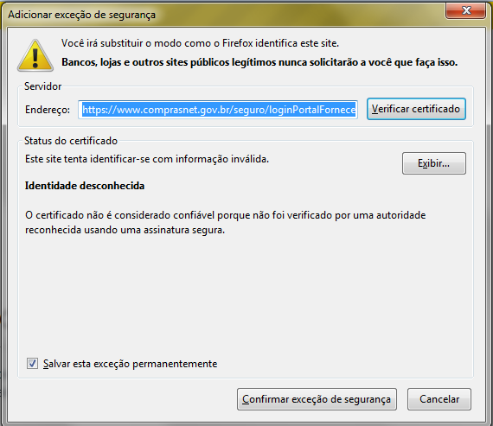

  - Clicar em Confirmar exceção de segurança.

- Google Chrome

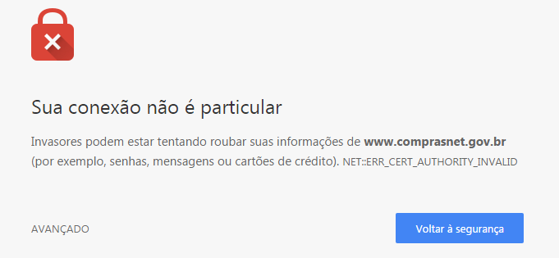

  - Clicar em Avançado.

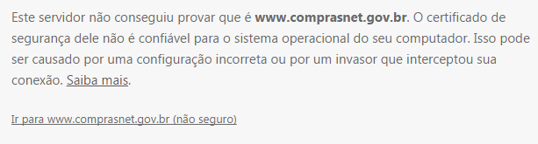

  - Clicar em Ir para <endereço do site solicitado> (não é seguro).

- Internet Explorer

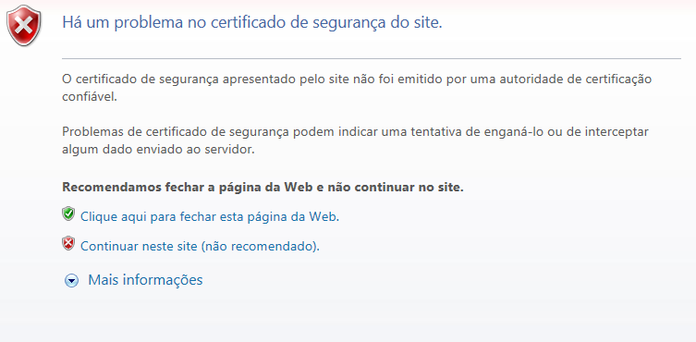

  - Clicar em Continuar neste site (não recomendado)

